2022-07-15
제목 : ㈜에이블 신입/경력 사원 채용공고

- 모집부문 및 자격

모집부문 | 주요업무 | 모집자격 및 우대사항 | 인원
반도체 설비 PM Eng’r | -반도체 생산장비를 주기 또는 비주기적으로 예방정비  -작업형태 : 분해/조립, Clean, 교체, 조정, 윤활, 점검  -스패너, 렌치, 드라이버 및 특수공구 사용, 방진복 착용 | -신입/경력 (성별무관)  -교대근무자 가능자  -방진복 및 보호구 착용가능자  -영어 기초 읽고 쓰는 능력  우대사항  -공학전공자  -기계 분해/조립 가능자  -Rule을 준수하고 임의판단하지 않는 인원 | 000명  (TO증가로 인한 채용)

- 지원 방법
-지원서류 : 입사지원서 자사양식(필수) 1부, 졸업(예정)증명서, 성적증명서
-지원방법 : 홈페이지 접수(워크넷)
-지원기간 : 상시모집 (8월까지 주1회 면접, 월2회 입사)
- 전형절차(※서류전형 합격자 개별 통보)
-서류심사 → 영단어Test (생활 영단어) → (비대면)면접 → 합격자 발표
- 근무조건
-근무형태 : 정규직(수습 3개월)
-급 여 : 초봉 年4,000만
*인센티브 포함(연 2회지급.변동가능.최대 상반기250,하반기350), 야간/잔특근수당 별도
-근무시간 : 4조 3교대, 3조 3교대(1일 8시간)
*입사 후 배치 부서에 따라 근무조 차이가 있음
*1주단위 근무조 변경

#별첨1 : ㈜에이블 회사소개

–끝-

㈜ 에이블 회 사 소 개
회사소개 | . ㈜에이블 = 삼성전자 평택캠퍼스 內 반도체  설비PM(예방정비)을 하는 회사 | 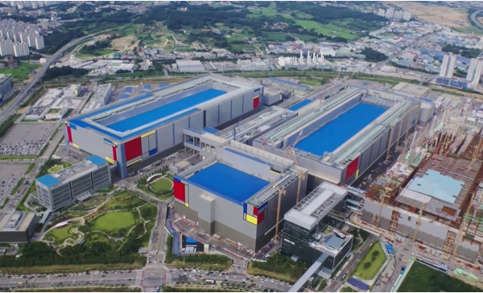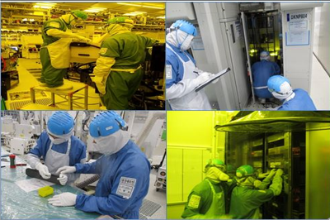
회사위치 | . 경기도 평택시 삼성로 144 삼성전자 평택캠퍼스 P1L / P2L
복리후생 | . 기숙사(아파트34평70채)  2년 무상지원/이후 유상 2년지원  . 삼성전자 구내식당(일 2식)  . 삼성전자 통근버스 이용  . 건강검진 지원, 의료비 지원  . 명절선물, 우수사원 포상, 자녀학자금  경조사 지원, 조직력강화행사,Refresh휴가, 하계휴가비지원, 리조트무료지원  생일선물, 단체상해보험 외 다수
인원 | . 1,000명
채 용 공 고
모집명 | . 반도체 설비 PM Eng’r (평택 고덕 삼성전자 內)
업무내용 | . 반도체 설비 예방정비 활동으로 돌발적인 설비고장, 품질불량이 발생하지 않도록 하기 위해 사전에 계획적으로 조치하는 설비보전의 모든 활동  . 작업형태 : 분해/조립, Clean, 교체, 조정, 윤활, 점검
급여 | . 초봉 年 4,000만  * 인센티브 포함(연2회600만원.상반기250/하반기350), 야간/잔특근수당 별도 지급
자격요건 | . 방진복 및 보호구 착용 가능자, 교대근무 가능자
우대사항 | . 공학 전공자  . 기계 분해/조립 가능자  . Rule을 준수하고 임의판단하지 않는 인원
채용절차 | . 영어Test (생활 영단어)  . (비대면)면접  . 사전Test 일에 영단어 테스트 진행
제출 서류 | . 입사지원서 및 자기소개서 (자사 양식, A4 1매 내외)  . 졸업(예정)증명서 및 성적증명서
접수방법 | . 홈페이지 접수 (워크넷)
모집인원 | . 000명(TO 증가로 인한 채용)
마감기한 | . 상시모집 (8월까지 주1회 면접, 월2회 입사)
고용형태 | . 정규직(수습 3개월)
근무시간 | . 4조 3교대, 3조 3교대 (8시간/일 근무) *입사 후 부서배치에 따라 차이 有  Office: 08시 ~ 17시 / DAY : 06시~14시 / S/W : 14시~22시 / G/Y : 22시~06시
*㈜에이블은 이전 ㈜에이치티엠社를 인수/인계한 회사임

